1

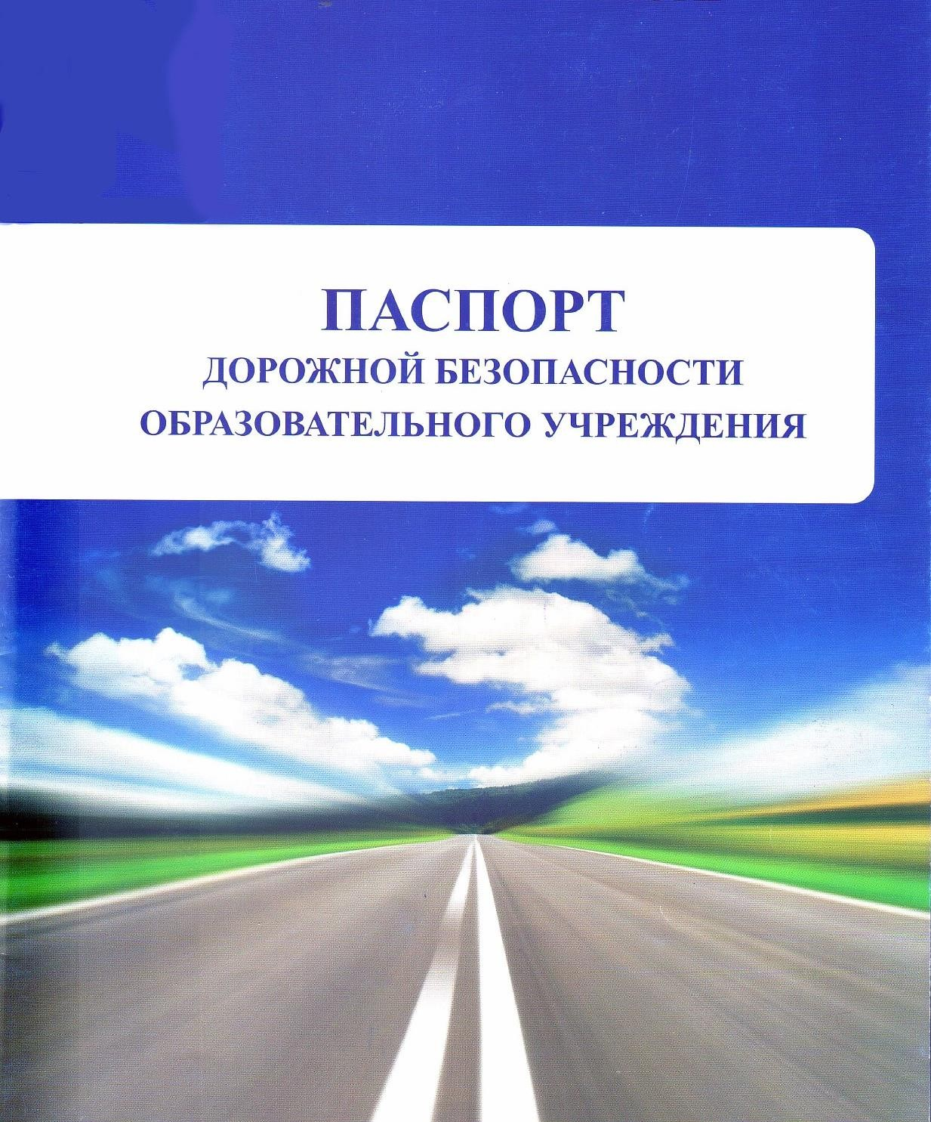

**МБОУ «СРЕДНЯЯ ОБЩЕОБРАЗОВАТЕЛЬНАЯ ШКОЛА**

**С УГЛУБЛЕННЫМ ИЗУЧЕНИЕМ ОТДЕЛЬНЫХ ПРЕДМЕТОВ № 55**

**ИМЕНИ АЛЕКСАНДРА НЕВСКОГО» ГОРОДА КУРСКА**

**Общие сведения**

МБОУ «Средняя общеобразовательная школа с углубленным изучением

отдельных предметов № 55 имени Александра Невского» города Курска

Тип ОУ образовательное учреждение

Юридический адрес ОУ: 305038 г. Курск, ул. Косухина, 25, тел 51-60-11

Фактический адрес ОУ: 305038 г. Курск, ул. Косухина, 25, тел 51-60-11

Руководители ОУ:

Директор

Мордвинова Ирина Викторовна

Заместитель директора по учебно-воспитательной работе

Дронова Татьяна Николаевна

Заместитель директора по воспитательной работе

Глаголева Ирина Геннадьевна

Ответственный работник муниципального органа образования

Председатель комитета образования г. Курска

Асадчих Лидия Евгеньевна

Ответственный работник от госавтоинспекции

Бубнов Алексей Валерьевич

Ответственные работники за мероприятия по профилактике детского травматизма

Глаголева Ирина Геннадьевна

Руководитель или ответственный работник дорожно-эксплуатационной организации, осуществляющей содержание улично-дорожной сети(УДС)

Председатель Комитета ЖКХ г. Курска

Бартенев Антон Геннадьевич +7 (4712.) 52-15-95

Руководитель или ответственный работник дорожно-эксплуатационной организации, осуществляющей содержание технических средств организации дорожного движения (ТСОДД)

Директор МБОУ СМЭП г. Курска

Логвинов Дмитрий Николаевич +7 (4712) 33-04-62

|  |  |
| --- | --- |
| Количество обучающихся (учащихся, воспитанников)  Наличие уголка по БДД Имеется  Наличие класса по БДД | 1315 |

Наличие автогородка (площадки) по БДД

Наличие автобуса в образовательной организации Владелец автобуса

Время занятий в образовательной организации:

1-ая смена: 08 час. 00 мин. — 13 час.05 мин. (период) 2-ая смена: 13 час. 20 мин. — 18 час. 00 мин. (период) внеклассные занятия: 12

час. 30 мин. — 18 час. 10 мин. (период)

Телефоны оперативных служб:

1. 112 — единый телефон Службы спасения
2. — полиция

03 — скорая помощь

+7 (4712) 36-70-01— дежурная часть ГИБДД УМВД России по Курской области.

*Дорожно-эксплуатационные организации, осуществляющие содержание УДС и ТСОДД, несут ответственность в соответствии с законодательством Российской Федерации (Федеральный закон (о безопасности дорожного движения> от декабря 1995 г. № 196-ФЗ, Кодекс Российской Федерации об административных правонарушениях, Гражданский кодекс Российской Федерации)

СОДЕРЖАНИЕ

1. План-схемы образовательной организации (сокращение — ОУ).
2. Район расположения образовательной организации, пути движения транспортных средств и детей (обучающихся).
3. Организация дорожного движения в непосредственной близости от образовательной организации с размещением соответствующих технических средств организации дорожного движения, маршруты движения детей и расположение парковочных мест.
4. Маршруты движения организованных групп детей от образовательной организации к стадиону, парку или спортивнооздоровительному комплексу.
5. Пути движения транспортных средств к местам разгрузки/погрузки и рекомендуемые безопасные пути передвижения детей по территории образовательной организации.
6. Схема безопасного подхода к школе.

**План-схемы образовательной организации**

**Район расположения образовательной организации,**

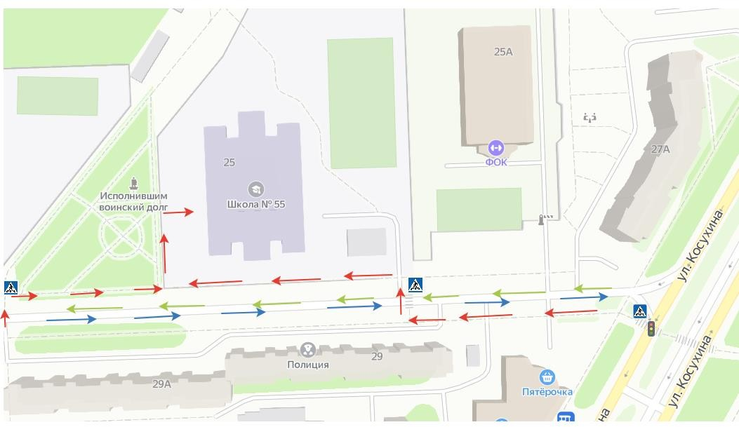

**пути движения транспортных средств и детей (обучающихся).**

Движение детей из(в) образовательное учреждение Движение транспортных средств

**Схема организации дорожного движения в непосредственной близости**

**от образовательной организации с размещением**

**соответствующих технических средств организации дорожного**

**движения, маршрутов движения детей и расположения парковочных мест.**



Движение детей из(в) образовательное учреждение Движение транспортных средств

Въезд/выезд грузовых транспортных средств

**Маршруты движения**

**организованных групп детей от образовательной организации к стадиону, парку или спортивно-оздоровительному комплексу.**

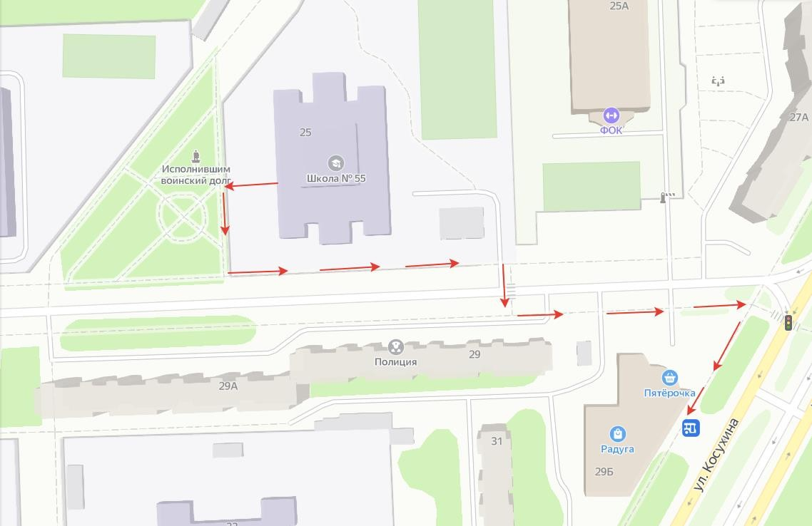

Движение детей из(в) образовательное учреждение

**Пути движения транспортных средств к местам разгрузки/погрузки**

**и рекомендуемые безопасные пути передвижения детей по территории образовательной организации.**



Движение детей из(в) образовательное учреждение Движение транспортных средств

Въезд/выезд грузовых транспортных средств

**Схема безопасного подхода к школе**



Движение детей из(в) образовательное учреждение Движение транспортных средств

**Информация об обеспечении безопасности перевозок детей специальным транспортным средством (автобусом).**

**Общие сведения**

**Марка** Не имеется

**Модель_____________________________________________________________**

**Государственный регистрационный знак_______________________________**

**Год выпуска**_________________________________________________________

**Количество мест в автобусе____________________________________________**

**Соответствие конструкции требованиям, предъявляемым к школьным автобусам___________________________________________________________**

1. **Сведения о водителе(ях) автобуса(сов)**

|  |  |  |  |  |  |  |
| --- | --- | --- | --- | --- | --- | --- |
| Фамилия, отчество | дата принятия на  работу | вождения тс категории | дата предстоящего медицинского  осмотра | Период проведения стажировки | Сроки повышение  квалификации | Допущенные нарушения пдд |
|  |  |  |  |  |  |  |
|  |  |  |  |  |  |  |
|  |  |  |  |  |  |  |
|  |  |  |  |  |  |  |

1. **Организационно-техническое обеспечение**
2. Лицо, ответственное, за обеспечение безопасности дорожного движения):

(Ф.И.О.) назначено_________________________________________________

(дата) прошло аттестацию______________________________________________

1. Организация проведения предрейсового медицинского осмотра водителя:

осуществляет________________________________________________________

(ф И.О специалиста)

на основании __________________________________________________

действительного до _____________________________________________

(Дата)

1. Организация проведения предрейсового технического осмотра транспортного средства:

осуществляет________________________________________________________

на основании _________________________________________________________

действительного до___________________________________________________

1. Дата очередного технического осмотра________________________________

________________________________

________________________________

1. Место стоянки автобуса в нерабочее время_____________________________

Меры, исключающие несанкционированное использование_________________

________________________________________________________________________________________________________________________________________

1. **Сведения о владельце автобуса**

Юридический адрес владельца:_________________________________________

Фактический адрес владельца:_________________________

Телефон ответственного лица (при отсутствии автобуса)____________________

1. **Сведения об организациях, осуществляютщих техническое обслуживание и ремонт автобусов** ______________________________________________________________________________________________________________________________________________________________________________________________________
2. **Сведения об организациях, осуществляющих перевозку детей специальным транспортным средств**ом (автобусом)

_________________________________________________________________________________________________________________________________________________________________________________________________________

(Рекомендуемый список контактов организаций, осуществляющие перевозку детей специальным транспортным средством (автобусом)).

(При перевозке детей специальным транспортным средством (автобусом) сторонней организацией заполняется карточка. Заполненная карточка хранится в разделе «Приложение»)

Информационная карточка перевозок детей специальным транспортным средством (автобусом)

1. Общие сведения Марка________________________________________________________________

Модель_______________________________________________________________

Государственный регистрационный знак_________________________________

Год выпуска_________________________________________________________

Количество мест в автобусе____________________________________________

Соответствие конструкции требованиям, предъявляемым к школьным автобусам____________________________________________________________

1. Сведения о владельце

Владелец_____________________________________________________________

(наименование организации)

Юридический адрес владельца __________________________________________

Фактический адрес владельца __________________________________________

Телефон ответственного лица___________________________________________

3. Сведения о водителе автобуса _____________________________________

Фамилия, имя, отчество

Принят на работу______________________________________________________

Стаж вождения категории D________________________________________________

4. Организационно-техническое обеспечение

Лицо, ответственное за обеспечение безопасности дорожного движения:

_____________________________________________________________________

(ФИО)

назначено____________________________________________________________

(дата)  
прошло аттестацию____________________________________________________

(дата)

Дата последнего технического осмотра___________________________________

Директор (заведующий) образовательной организации_________/_____________

*(подпись) (Ф.И.О. )*

Руководитель организации, осуществляющей перевозку детей специальным транспортом (автобусом) _________/_____________

*(подпись) (Ф.И.О. )*